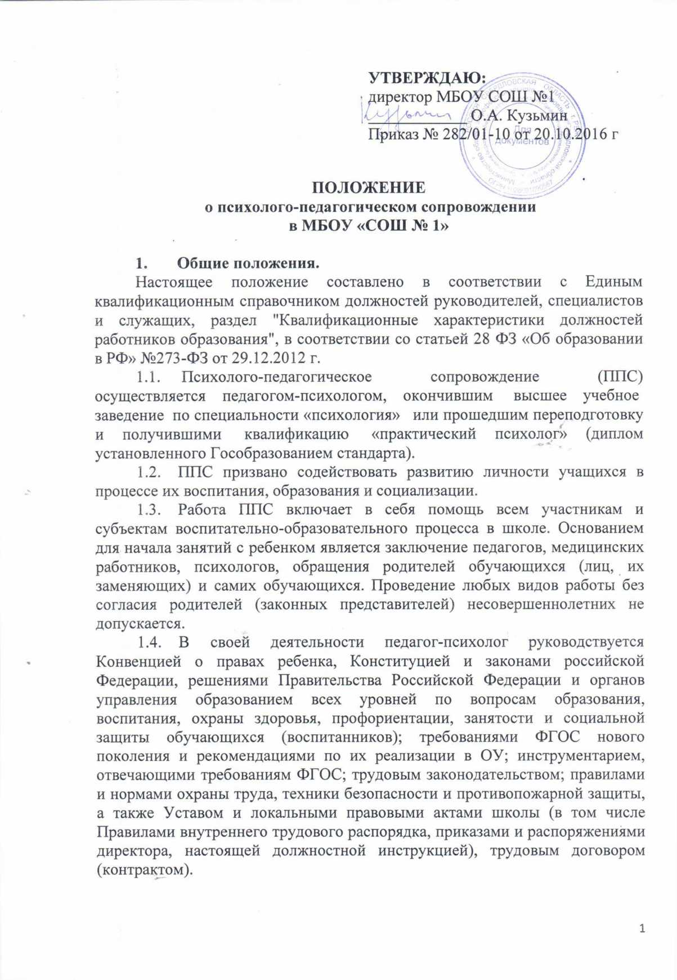
2. Цель ППС.
Цель психолого-педагогического сопровождения обусловлена государственным заказом на результаты учебно-воспитательной работы в школе в условиях внедрения ФГОС и потребностями всех субъектов учебно-воспитательного процесса. Потребности личности в процессе психолого-педагогического сопровождения изучаются методами психолого-педагогической диагностики. На основе полученных данных уточняются цель и задачи психолого-педагогического сопровождения.
2.1.Содействие психическому, психофизическому и личностному развитию детей на всех возрастных этапах, создание условий для успешного обучения в школе и адаптации детей среди сверстников.
2.2. Сохранение психологического благополучия учащихся в процессе воспитания и обучения в школе, содействие охране прав личности в соответствии с Конвенцией о правах ребенка.
2.3.Оказание помощи обучающимся, воспитанникам образовательного учреждения в определении своих возможностей, исходя из способностей, склонностей, интересов, состояния здоровья.
2.4.Содействие педагогическим работникам, родителям (законным представителям) в воспитании обучающихся, воспитанников, формирование у них принципов взаимопомощи, толерантности, милосердия, ответственности и уверенности в себе, способности к активному социальному взаимодействию без ущемления прав и свобод другой личности.
3. Задачи психолого-педагогического сопровождения
3.1.Содействие полноценному личностному и интеллектуальному развитию детей на каждом возрастном этапе, формирование у них способности к самовоспитанию, саморазвитию, самоопределению.
3.2.Обеспечение индивидуального подхода к каждому обучающемуся на основе психолого-педагогического изучения детей с учетом их физиологического развития.
3.3.Оказание психолого-педагогической помощи в преодолении трудностей учебной деятельности, межличностных отношений, в определении своих возможностей, исходя из способностей, склонностей, интересов, состояния здоровья.
3.4.Содействие повышению психолого-педагогической компетентности, психологической культуры педагогов, родителей и учащихся.

4. Основные направления деятельности педагога-психолога.
4.1. Диагностическое направление
В данном направлении служба ориентируется на:
- углубленное изучение ребенка на протяжении всего периода обучения в школе выявление индивидуальных особенностей, в воспитании и обучении.
Диагностическая работа с детьми проводится в групповой и индивидуальной форме.
Педагог-психолог осуществляет:
-проведение диагностического обследования детей с целью определения хода их психологического развития;
-изучение особенностей детей и социальной ситуации их развития с целью обеспечения индивидуального подхода в процессе обучения,
4.2. Профилактическое направление
Задачей данного направления является создание условий для полноценного психологического развития ребенка на каждом возрастном этапе, своевременное предупреждение возможных нарушений в становлении личности.
4.3. Развивающее и коррекционное направление
Данное направление предполагает активное воздействие ППС на процесс формирования личности и индивидуальности ребенка. Планы и программы развивающей и коррекционной работы разрабатываются с учетом возрастных и индивидуальных особенностей ребенка, определенных в ходе диагностики, и носят строго индивидуальный, конкретный характер.
4.4. Консультативное и просветительское направление
Консультативное и просветительское направление осуществляется педагогом-психологом со всеми категориями образовательного процесса: обучающимися, родителями, педагогами и администрацией школы. При этом педагог-психолог осуществляет:
-проведение индивидуального и группового консультирования учащихся по проблемам учения, развития, жизненного и профессионального самоопределения, взаимоотношений со взрослыми и сверстниками, и личным проблемам;
-обучение подростков и старшеклассников навыкам самопознания, самораскрытия и самоанализа, использования своих психологических особенностей и возможностей для успешного обучения и развития;
-оказание психологической помощи и поддержки школьникам, находящимся в состоянии актуального стресса, конфликта, сильного эмоционального переживания.
- проведение индивидуальных и групповых консультаций с педагогами по вопросам разработки и реализации программ обучения и воспитания;
-консультирование администрации школы по проблемам обучения детей, организации школьной жизни, планирования учебно-воспитательных мероприятий на основании психологических и возрастных особенностей детей;
-консультирование и просвещение родителей по формированию ответственного отношения родителей к проблемам школьного обучения и развития ребенка.
5. Критерии эффективности реализации модели психолого-педагогического сопровождения.
Эффективность психологического сопровождения определяется в процессе наблюдения за развитием личности учащихся и формированием у них навыков компетентности.
5.1. В качестве критериев эффективности сопровождения выделяются:
-Педагогическая эффективность, которая связывается с соответствием личности школьника и уровня его достижений поставленным педагогическим задачам в условиях внедрения ФГОС.
-Психологическая эффективность:
- субъективное ощущение у ученика комфорта и уверенности в школе;
- адекватная самооценка;
- сформированностью Я – концепции личности;
- оптимальное развитием его способностей, и, как следствие, профессиональное самоопределение.
7. Документация
7.1 Обязательными являются следующие документы:
- Перспективный план работы психолога на год, утвержденный директором школы;
- План работы на триместр;
- Отчет о проделанной работе за учебный год;
8. Обязанности педагога-психолога:
Педагог-психолог выполняет следующие должностные обязанности:
8.1. осуществляет комплексное психолого-педагогическое сопровождение субъектов образовательного процесса в условиях внедрения и реализации технологии деятельностного метода. Профессиональная деятельность направлена на сохранение и укрепление психического, соматического и социального благополучия детей ОУ, на создание психологически комфортных условий для развития личности ребенка в процессе воспитания, образования, социализации в условиях реализации ФГОС.
8.2. содействует охране прав обучающихся в соответствии с Конвенцией о правах ребенка и законодательством Российской Федерации;
8.3. создает благоприятные условия для личностного и интеллектуального развития детей ОУ на каждом возрастном этапе. Осуществляет помощь в развитии у всех участников УОП деятельностных качеств, способностей к самоопределению и саморазвитию в соответствии с концепцией «Основной общеобразовательной программы».
8.4. определяет факторы, препятствующие развитию личности обучающихся, и принимает меры по оказанию им различного вида психологической помощи (психокоррекционной, реабилитационной и консультативной);
8.5. оказывает помощь обучающимся, родителям (законным представителям), педагогическому коллективу в решении конкретных психолого-педагогических проблем;
8.6. осуществляет мониторинг формирования универсальных учебных действий у обучающихся на ступени начального общего образования;
8.7. по результатам диагностических и исследовательских работ составляет психолого – педагогические заключения с целью ориентирования всех участников УВП и координации работы ОУ в проблемах личностного развития детей. Результаты исследований доводит до сведения администрации, педагогов, воспитателей (соблюдая психологическую этику).
8.8. осуществляет коррекционную работу в соответствии с ФГОС направленную на создание системы комплексной помощи детям с ограниченными возможностями здоровья в освоении основной образовательной программы, коррекцию недостатков в физическом и (или) психическом развитии обучающихся, их социальную адаптацию;
8.9. ведет документацию по установленной форме и использует ее исключительно в целях профессиональной деятельности;
8.10. Участвует в планировании и разработке документации в рамках реализации ФГОС с учетом особенностей работы конкретного образовательного учреждения.
8.11. способствует развитию у обучающихся, воспитанников готовности к ориентации в различных ситуациях жизненного и профессионального самоопределения;
8.12. определяет степень отклонений (умственных, физических, эмоциональных) в развитии обучающихся, а также различного вида нарушений социального развития и проводит их психолого-педагогическую коррекцию;
8.13. формирует психологическую культуру обучающихся, педагогических работников и родителей (законных представителей), в том числе и культуру полового воспитания;
8.14. консультирует работников школы по вопросам практического применения психологии, ориентированной на повышение социально-психологической компетентности обучающихся, педагогических работников, родителей (лиц, их заменяющих);
8.15. Принимает участие в деятельности педагогического и иных советов образовательного учреждения, а также в деятельности методических объединений и других формах методической работы; участвует в семинарах, круглых столах и конференциях по внедрению ФГОС в соответствии с требованиями конкретного мероприятия.
8.16. знает приоритетные направления развития образовательной системы РФ; законы и иные нормативно-правовые акты, регламентирующие образовательную деятельность; современные педагогические технологии продуктивного, дифференцированного, развивающего обучения; технологии диагностики причин конфликтных ситуаций, их профилактики и разрешения; основы экологии, экономики, социологии; трудовое законодательство; основы работы с текстовыми редакторами, электронными таблицами, электронной почтой, мультимедийным оборудованием и т.п.;
8.17. участвует в работе педагогических, методических советов, других формах методической работы, в подготовке и проведении родительских собраний, оздоровительных, воспитательных и других мероприятий, предусмотренных образовательной программой, в организации и проведении методической и консультативной помощи родителям (лицам, их заменяющим)
8.18. выполняет правила и нормы охраны труда, техники безопасности и противопожарной защиты;
8.19. вносит предложения по улучшению и оздоровлению условий проведения образовательного процесса;
8.20. систематически повышает свою профессиональную квалификацию;
8.21. участвует в работе педагогического совета школы и совещаниях, проводимых администрацией школы;
8.22. соблюдает этические нормы поведения в школе, быту, общественных местах, соответствующие общественному положению педагога;
8.23. использует методы формирования основных составляющих компетентности (профессиональной, коммуникативной, информационной, правовой);
8.24. выполняет правила внутреннего трудового распорядка образовательного учреждения;
8.25. использует в своей работе инструментарий, отвечающий требованиям ФГОС.
9. Права
Педагог-психолог имеет право:
9.1. Участвовать в управлении школой в порядке, определяемом Уставом школы;
9.2. На защиту профессиональной чести и достоинства;
9.3. Знакомиться с жалобами и другими документами, содержащими оценку его работы, давать по ним объяснения;
9.4. Защищать свои интересы самостоятельно и/ или через представителя, в том числе адвоката, в случае дисциплинарного расследования или служебного расследования, связанного с нарушением педагогом-психологом норм профессиональной этики;
9.5. На конфиденциальность дисциплинарного (служебного) расследования, за исключением случаев, предусмотренных законом;
9.6. Свободно выбирать и использовать методы и методики психолого-педагогической работы;
9.7. Повышать квалификацию;
9.8. Аттестоваться на добровольной основе на соответствующую квалификационную категорию и получить ее в случае успешного прохождения аттестации;

